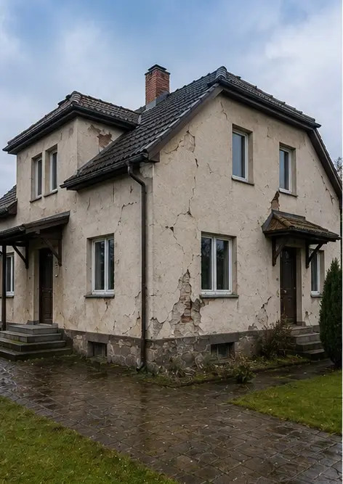 | 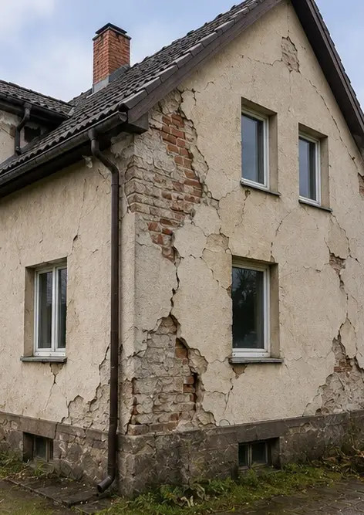 | 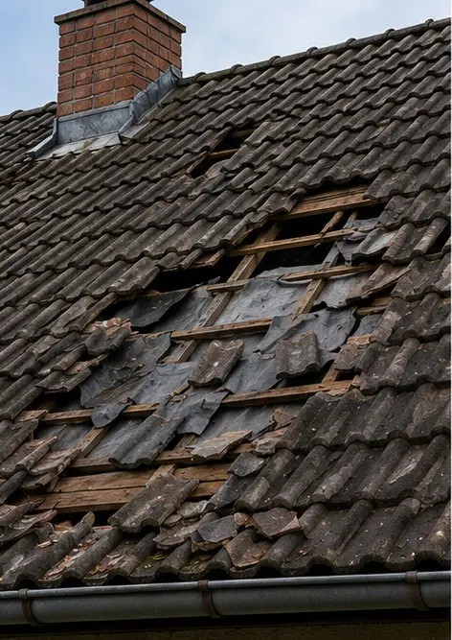
照片 №1 被检物业全貌 | 照片 №2 检查过程中记录的外部损坏概览 | 照片 №3 已识别并记录的受损屋顶区域
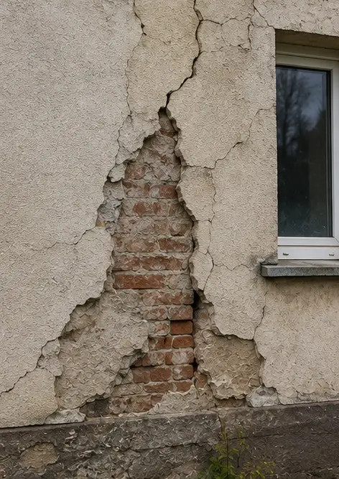 | 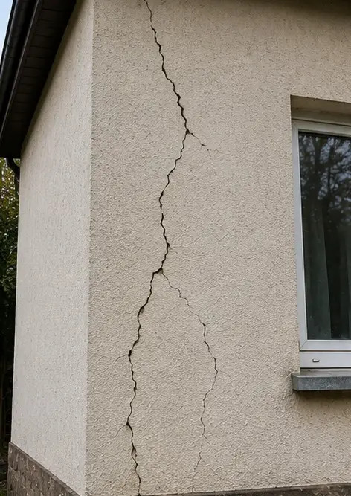 | 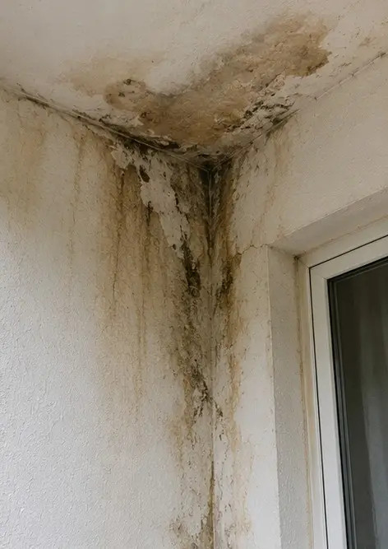
照片 №4 为评估而记录的外墙损坏 | 照片 №5 检查过程中记录的结构墙体裂缝 | 照片 №6 已识别并记录的水损区域
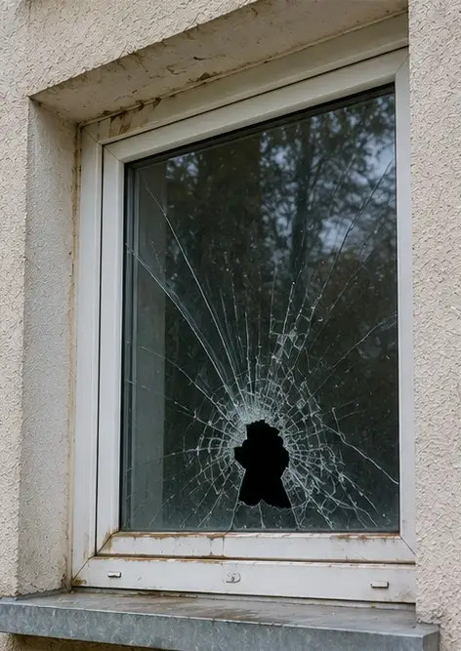 | 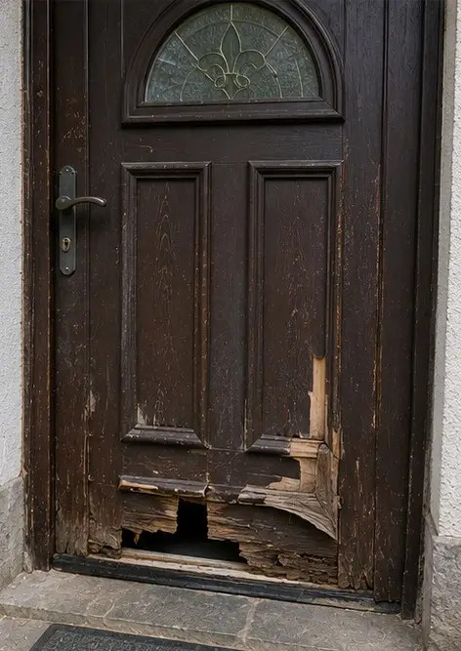 | 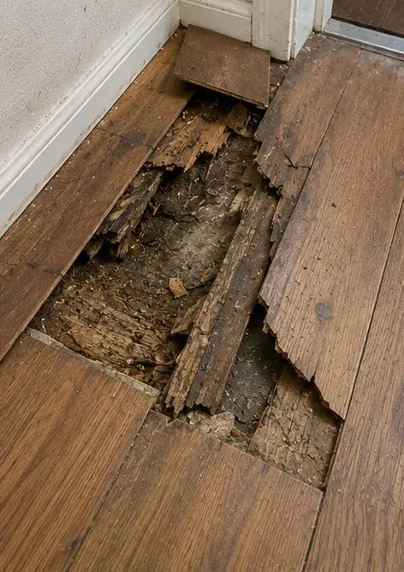
照片 №7 为评估而记录的受损窗户 | 照片 №8 检查过程中记录的受损入户门 | 照片 №9 检查过程中记录的受损地板
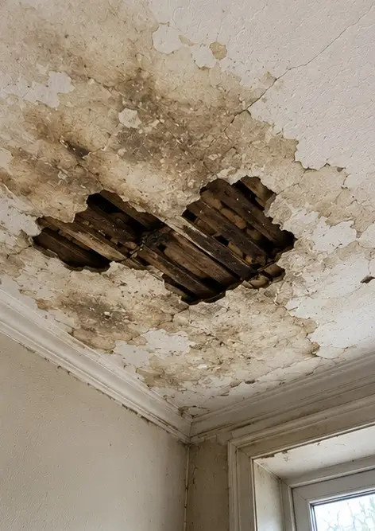 | 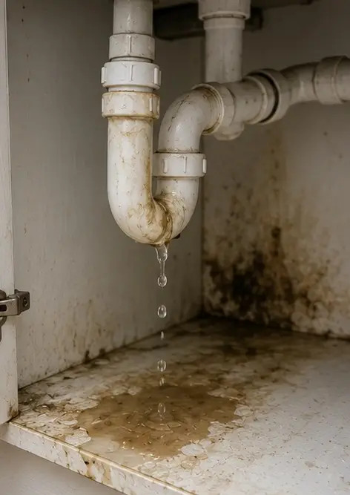 | 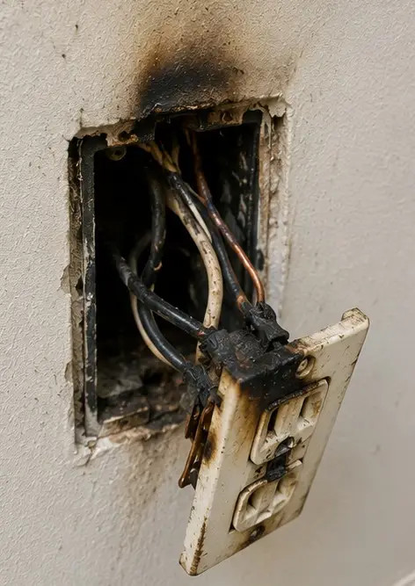
照片 №10 已识别并记录的吊顶损坏 | 照片 №11 记录的管道泄漏损坏 | 照片 №12 检查过程中记录的电气系统损坏
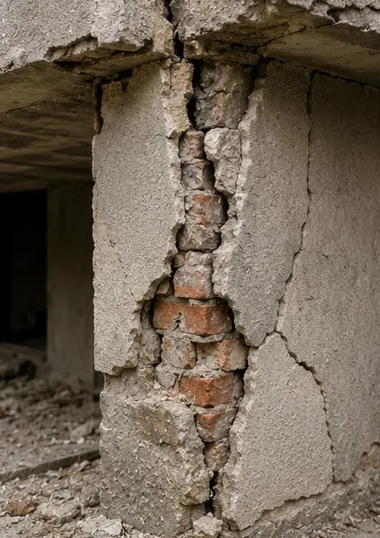 | 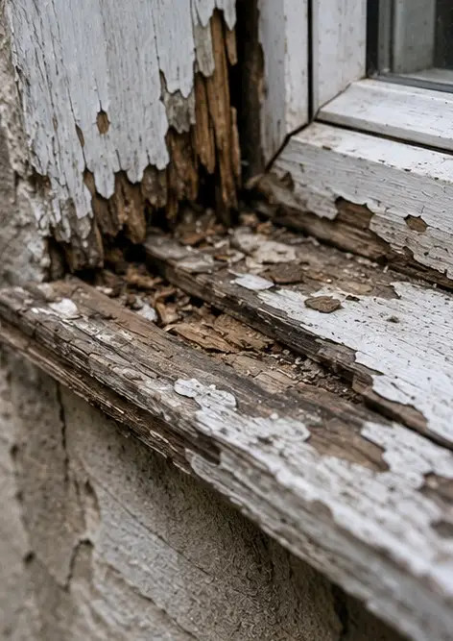 | 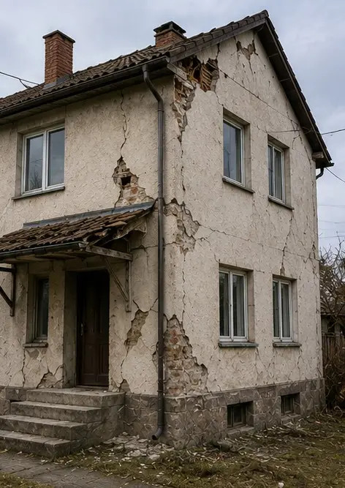
照片 №13 为评估而记录的结构损坏细节 | 照片 №14 已识别损坏的特写证据照片 | 照片 №15 多处损坏位置概览
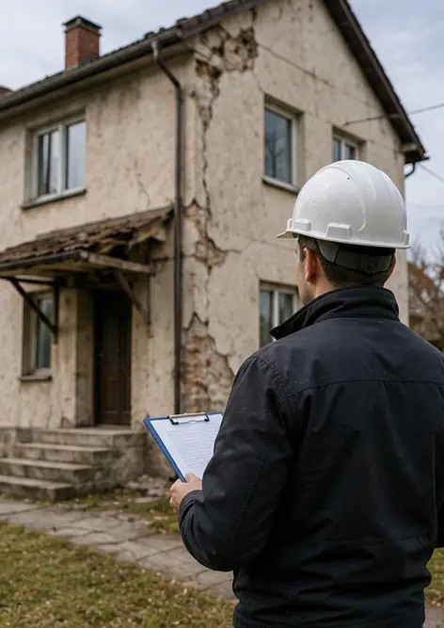
照片 №16 最终损坏检查摘要照片

在线创建您自己的照片报告

使用 Photo Reports 创建具有布局、标题和导出工具的结构化 PDF 和 Word 照片报告。

• 自动页面布局
• 导出 PDF 和 DOCX
• 照片标题和评论
• 前后对比报告
• 检查和维护报告
https://photo-reports.online

